**2021年吉林省中考物理真题**

**物理和化学试题共8页。物理满分70分，化学满分50分，共计120分。考试时间为100分钟。考试结束后，将本试题和答题卡一并交回。**

**注意事项：**

**1. 答题前，请将自己的姓名、准考证号填写在答题卡上，并将条形码准确粘贴在条形码区域内。**

**2. 答题时，请按照考试要求在答题卡上的指定区域内作答，在草稿纸、试题上答题无效。**

**——物理——**

一、单项选择题（每题2分，共12分）

1. 如图所示，下列现象属于光的直线传播的是（ ）

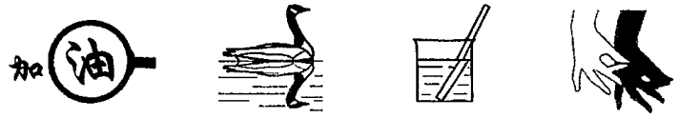

A. 放大镜成像 B. 水中的倒影 C. 水面“断筷” D. 手影的形成

2. 下列现象属于凝华的是（ ）

A. 初春，冰雪消融 B. 盛夏，朝露晶莹

C. 晚秋，霜打枝头 D. 严冬，滴水成冰

3. 下列数据最接近实际的是（ ）

A. 课桌的高度约为 B. 人脉搏跳动一次的时间约为

C. 一个鸡蛋质量约为 D. 人体感觉舒适的室温约为

4. 关于家庭电路和安全用电，下列说法正确的是（ ）

A. 使用试电笔时，手要接触笔尾金属体

B. 搬动电器前不需要断开电源开关

C. 空气开关跳闸，一定是电路发生了短路

D. 控制电灯的开关，要连接在零线和电灯之间

5. 下列说法错误的是（ ）

A. 船闸是利用连通器原理工作的

B. 潜水艇是靠改变自身重力实现上浮和下潜的

C. 过山车沿轨道向上运动的过程中重力势能减小

D. 飞机机翼的设计应用了气体流速越大的位置压强越小的原理

6. 某兴趣小组设计了酒精浓度检测仪的模拟电路，如图所示的电路图中，电源电压保持不变，是定值电阻，是气敏电阻，它的阻值随酒精气体浓度的增大而减小，能实现酒精气体浓度越大，电压表示数越大的电路图是（ ）

A. 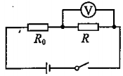 B. 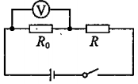

C. 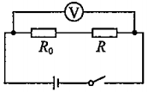 D. 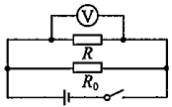

二、填空题（每空1分，共18分）

7. 在庆祝建党100周年的主题活动中，讲解员为同学们介绍党史，她的声音是由声带__________产生的；同学们了解了党史，说明声音能够传递__________。

8. 用豆浆机做豆浆时，能闻到浓浓的豆浆香味，这是__________现象；豆浆机工作时加热和打浆能够交替进行，说明加热器和电动机的连接方式是__________。

9. 2021年5月15日，中国的“天问一号”火星探测器成功着陆于火星表面，探测器通过__________把火星影像图传回地球；如图所示，着陆器缓慢着陆火星的过程中，以火星表面为参照物，着陆器是___________的。

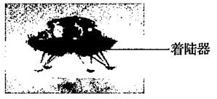

10. 如图是吉他的变音夹，两手柄绕点转动，用力按压手柄时弹簧被压缩，说明力可以改变物体的____________，手柄属于__________杠杆。

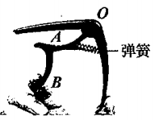

11. 近年来吉林省大力发展风力发电，风能属于__________能源，发电机是利用____________原理工作的。

12. 一辆汽车在平直的公路上匀速行驶，内通过的路程是，它的速度为__________，汽车受到的牵引力为，牵引力做功的功率为__________。

13. 在疫情防控期间，进入公共场所需要出示“吉祥码”，扫描“吉祥码”的摄像头相当于__________透镜，当摄像头远离“吉祥码”图片时，所成像的大小会变__________。

14. 如图所示，用的拉力，把重力为的木箱匀速提升，滑轮组的机械效率为__________﹔假如在上升过程中，拉木箱的绳子突然断了，木箱由于___________会继续向上运动一段距离。

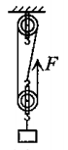

15. 如图甲所示，小灯泡的额定电压为，开关闭合后，小灯泡正常发光，图乙是通过定值电阻和小灯泡的电流与电压关系图象，则小灯泡正常发光时的电流为___________；通电，定值电阻产生的热量为__________。

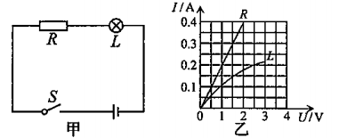

三、计算题（每题5分，共10分）

16. 一辆主战坦克，质量为，当它静止在水平地面上时，履带与地面接触的总面积为，求：

（1）坦克受到的重力（取）；

（2）坦克对地面的压强。

17. 如图所示，的电阻为，闭合开关后，通过电阻和的电流分别为和，求：

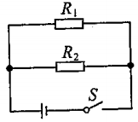

（1）电源电压；

（2）整个电路消耗的总功率。

四、简答题（每题2分，共6分）

18. 用橡皮在桌面上快速摩擦几下，摸一摸橡皮摩擦的部位，你有什么发现？请解释产生这种现象的原因。

19. 如图所示，是什么的作用把塑料吸盘压在平滑墙壁上的？如果把塑料吸盘中间戳个小孔，会发生什么现象？

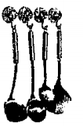

20. 用塑料梳子在干燥的头发上摩擦几下，快速靠近桌面上的乒乓球，乒乓球便会向梳子方向滚来，请解释产生这种现象的原因。

五、作图、实验与探究题（第21题每小题2分、第22~26题每空1分，共24分）

21.（1）如图所示，画出大象所受重力的示意图。

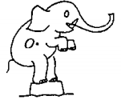

（2）如图所示，在图中画出光线从水中射入空气时折射光线的大致位置。

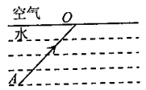

（3）如图所示，根据磁感线的方向，标出磁体端的磁极名称和小磁针的极。

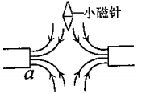

22. 在探究水沸腾时温度变化特点的实验中，如图甲所示，实验前需要调节铁圈的高度，此时的酒精灯应__________（选填“点燃”或“不点燃”）；如图乙所示，实验过程中，某时刻温度计的示数为___________；图丙是水的温度与时间关系的图象，由图象可知，水在沸腾的过程中不断吸热，温度__________。

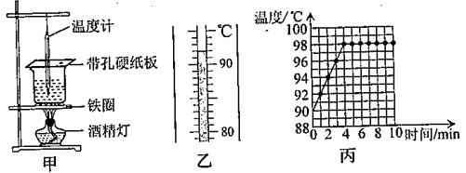

23. 探究平面镜成像特点的实验，如图所示。

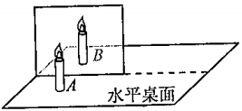

（1）选取两个完全相同的蜡烛和的目的是：便于比较像与物的______________关系。

（2）实验时应在蜡烛____________（选填“”或“”）一侧观察蜡烛的像；如果将竖立的玻璃板沿图中虚线水平向右移动一段距离，则蜡烛的像相对于桌面__________（选填“向左”、“向右”或“不发生”）移动。

24. 研究影响滑动摩擦力大小因素的实验，如图所示。

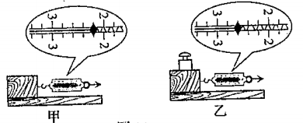

（1）用弹簧测力计水平拉动木块，使它沿水平长木板做___________运动，比较甲、乙两图可知，滑动摩擦力的大小跟接触面所受的___________有关。

（2）当甲图中弹簧测力计示数增大到时，木块受到的滑动摩擦力为__________。

25. 在探究电流与电阻关系的实验中，所用实验器材均完好，如图所示，电源电压为不变，定值电阻分别为、、、，滑动变阻器规格为“”。

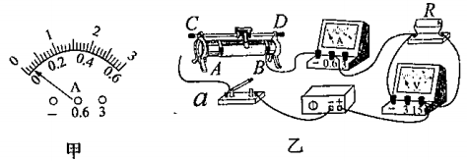

（1）实验前，发现电流表的指针位置如图甲所示，原因是电流表__________。

（2）如图乙所示，导线应与滑动变阻器的_____________接线柱相连。

（3）电路连接完成后，分别用、、的电阻进行实验，正确操作，记录的数据如下表所示，则实验中控制电压表的示数为__________不变。当使用的电阻做实验时，无论怎样调节滑动变阻器的滑片都无法使电压表的示数与前三次相同，为了继续完成第四次实验，如果只能更换电源，则电源电压应不高于__________。

|  |  |  |  |  |
| --- | --- | --- | --- | --- |
| 实验次数 | 1 | 2 | 3 | 4 |
|  | 10 | 15 | 20 | 30 |
|  | 0.3 | 0.2 | 0.15 |  |

（4）分析实验数据得出结论：在电压一定时，导体中的电流与导体的电阻成__________。

26. 小明想利用天平测量木块的密度（不考虑木块吸水），如图所示，实验方法如下：

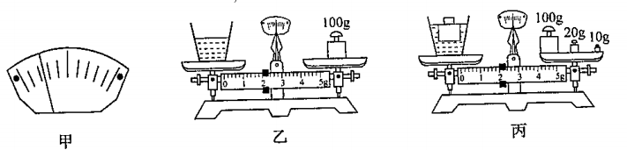

（1）测量前，在调节天平平衡时，发现指针位置如图甲所示，应向___________端调节平衡螺母，使天平横梁平衡，然后利用调好的天平测出木块的质量为。

（2）如图乙所示，在杯子中倒入适量的水，测出杯子和水的总质量为__________。

（3）如图丙所示，将一个金属块放在木块上，一起放入杯子中，使木块恰好浸没在水中，测出此时的总质量为，木块受到的浮力为__________，木块的密度为__________。（取）

